製程加工掃瞄-HCG.bat

程式畫面 :
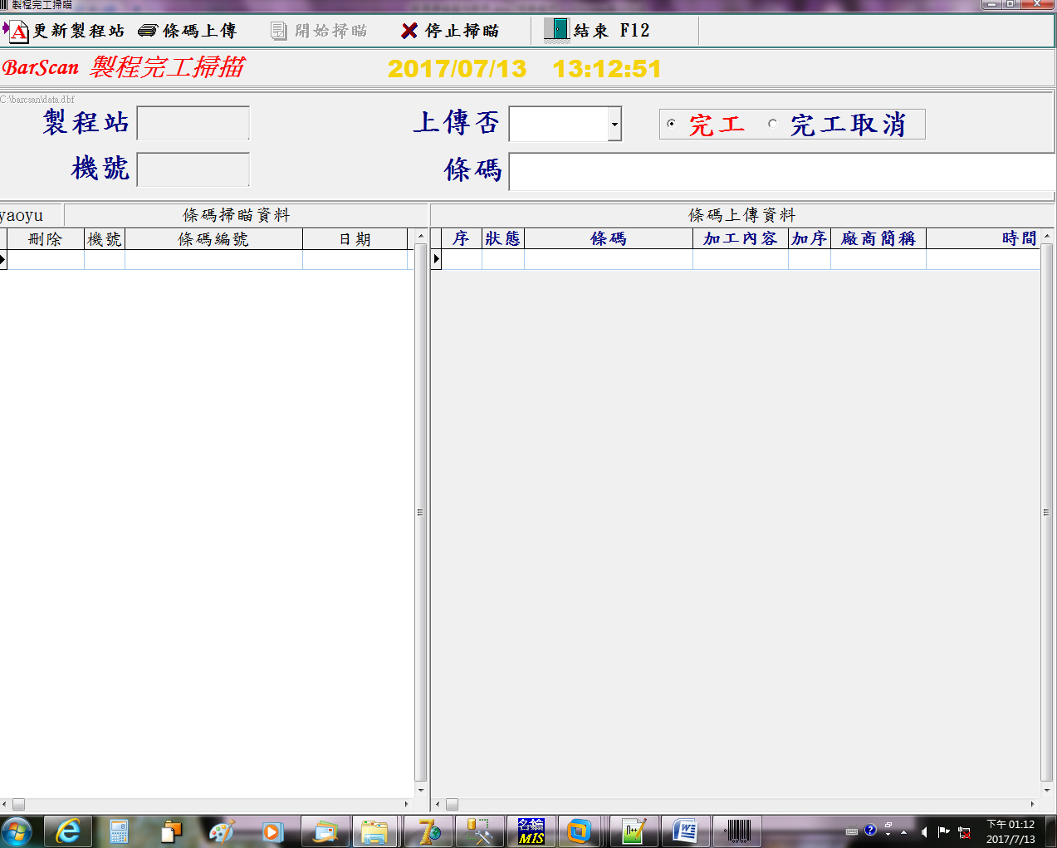
功能說明 : 現場掃條碼做製程完工/完工取消使用。

欄位說明:
按鈕列:
- 更新製程站 : 根據KME102(Scanner與製程對照設定)更新製程站與機號。
- 條碼上傳 : 如[條碼掃描資料]區域內有未上傳的條碼，可直接按此按鈕上傳。
- 開始掃描 : 可開始掃條碼。

- 停止掃描 : 不可掃條碼，停止掃描後可以將［條碼掃瞄資料］區域內的資料刪除，如下圖，滑鼠點擊Ｘ按鍵刪除資料。
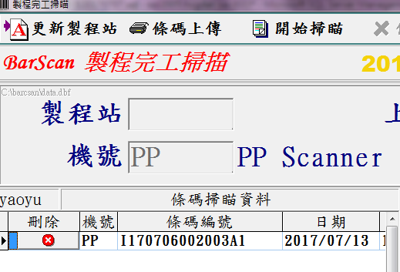
- 結束 : 關閉程式。
欄位:
- 製程站 : 顯示目前掃描的製程站。
- 機碼 : 顯示目前掃描用的Scanner機碼。
- 上傳否 : 可選YES/NO，選YES條碼會直接上傳，選NO條碼不會上傳，會紀錄在 [條碼掃描資料]區域內，如要離線掃瞄，可將[上傳否]設為NO。
- 完工 / 完工取消 : 只能選擇其一，[完工]會將上傳的條碼做完工，[完工取消]會將上傳的條碼做完工取消。
- 條碼 : 在此區掃條碼，條碼上傳前會判斷條碼的長度與格式是否有錯誤，如有錯誤不可上傳，如正確，根據[上傳否]決定是否要上傳或記錄在[條碼掃描資料]區域內。
[條碼掃描資料]區域: 紀錄所有未上傳條碼的資訊。
[條碼上傳資料]區域: 紀錄所有已上傳條碼的資訊。

